Tillsynsbegäran – information om höga naturvärden i avverkningsanmälan A 25252-2021 i Gotlands kommun
Detta dokument behandlar höga naturvärden i avverkningsanmälan A 25252-2021 i Gotlands kommun. Denna avverkningsanmälan inkom 2021-05-26 och omfattar 4,3 ha.
Vi begär härmed att Skogsstyrelsen fattar beslut enligt miljöbalken som säkerställer att skogens höga naturvärden bevaras samt säkerställer att EU-lagstiftning efterlevs och att artskyddsbrott förhindras. Vi önskar även ta del av de ställningstaganden och beslut som myndigheterna meddelar till följd av aktuell avverkningsanmälan och föreningens inlaga (se 34 § förvaltningslagen).
Nedan beskrivs fynd av naturvårdsarter som gjorts i det avverkningsanmälda området.

Naturvårdsarter
I avverkningsanmälan har följande 11 naturvårdsarter hittats: granrotsspindling (VU), gulsträngad fagerspindling (VU), narrspindling (VU), svartgrön spindling (VU), vit taggsvamp (VU), flattoppad klubbsvamp (NT), odörspindling (NT), orange taggsvamp (NT), trollspindling (DD), blå slemspindling (S) och fransig jordstjärna (S). Av dessa är 9 rödlistade. För rödlistade arter har rödlistekategorin angivits inom parentes. Arter som är signalarter enligt Skogsstyrelsen har markerats med (S).
De påträffade naturvårdsarterna är ett tydligt kvitto på att detta rör sig om en skog med höga naturvärden. I Figur 1 visas en karta över det avverkningsanmälda området, där samtliga fyndplatser för naturvårdsarter som finns registrerade på Artportalen har markerats.
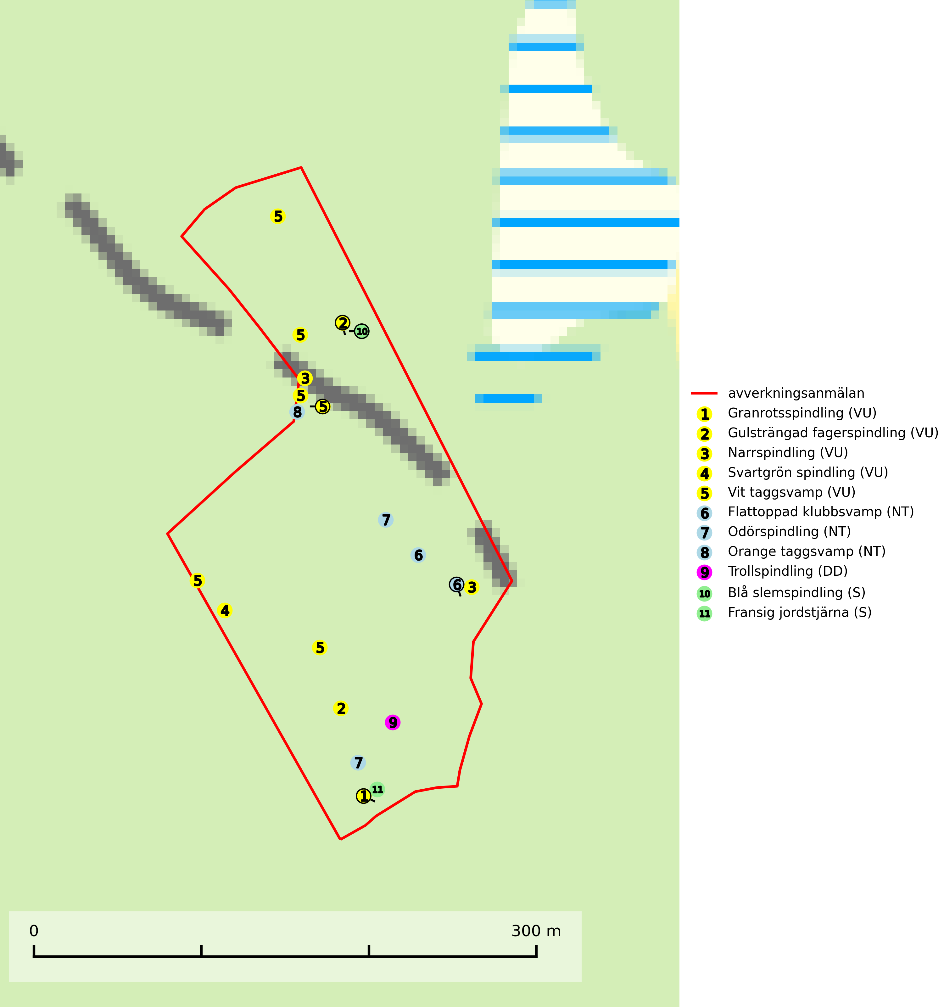
Figur 1. Fyndplatser för naturvårdsarter i det avverkningsanmälda området (röd linje). Markörer utan svart kant är placerade på fyndplatsen. Markörer med svart kant är placerade vid sidan av fyndplatsen och har ett svart streck som visar fyndplatsens exakta position. Kartans mittpunktskoordinat är N 6411770, E 706739 i SWEREF 99 TM.
Flattoppad klubbsvamp (NT) bildar mykorrhiza med gran och växer i äldre barrskog på näringsrik, kalkpåverkad mark. Växtmiljön utgörs vanligen av örtrika granskogar med höga naturvärden, gärna påverkade av ytligt och rörligt markvatten. Svampen kräver välutvecklade gamla mossmattor med konstant fuktigt mikroklimat och hotas främst av slutavverkning av äldre ängsgranskogar på näringsrik mark. Artens lokaler bör undantas från skogsbruk (SLU Artdatabanken, 2024).
Granrotsspindling (VU) bildar mykorrhiza med gran. Växer i djup barrförna, gärna i gamla myrstackar, i medelålders till äldre ängsgranskog på kalkrik mark. Minskningstakten uppgår till 30 % inom 50 år och överstiger gränsvärdet för Sårbar (VU) enligt A-kriteriet. (A2c+3c+4c). Arten missgynnas av avverkning och markberedning. Generellt bör lokaler som är särskilt rika på förekomster av sällsynta svampar säkerställas och lämnas för fri utveckling (SLU Artdatabanken, 2024).
Gulsträngad fagerspindling (VU), som bildar mykorrhiza med tall och gran i luckig kalkbarrskog, har sin huvudsakliga utbredning på Gotland samt enstaka fynd på norra Öland. Arten är placerad högst upp i Skogsstyrelsens värdepyramid för bedömning av skog med höga naturvärden och hotas av slutavverkningar av äldre kontinuitetsbarrskog. Lokaler med arten måste skyddas från avverkning och kalkbrytning. Gulsträngad fagerspindling är globalt rödlistad som sårbar (VU) vilket innebär att Sverige har ett internationellt ansvar för arten (SLU Artdatabanken, 2024; Nitare & Skogsstyrelsen, 2019; IUCN, 2019).
Narrspindling (VU) bildar mykorrhiza med tall på kalkrik mark i luckig kalktallskog. Den är placerad högst upp i Skogsstyrelsens värdepyramid för bedömning av skog med höga naturvärden och är i Norden bara känd från ett fåtal lokaler på Gotland. Arten är mycket sårbar genom sin fåtaliga förekomst och bedöms ha minskat och fortsätter att minska, huvudsakligen p.g.a. slutavverkningar av äldre barrskog (SLU Artdatabanken, 2024; Nitare & Skogsstyrelsen, 2019).
Odörspindling (NT) bildar mykorrhiza med gran och tall i örtrik kalkbarrskog. Den uppträder huvudsakligen i äldre barrskogar så kallade ”bondeskogar” med en lång trädkontinuitet. Minskningstakten uppgår till 15 % inom 50 år och bedöms vara nära gränsvärdet för Sårbar (VU). (A2c+3c+4c). Virkesrika, äldre barrskogar med hög bonitet, på bättre jordar är en bristvara i befintliga, skyddade områden i Sverige och fler örtrika barrskogar med trädkontinuitet måste skyddas i större utsträckning än vad som tidigare gjorts. Områden med odörspindling bör inte gallras eller plockhuggas om inte huggningen efterföljs av skogsbete (SLU Artdatabanken, 2024).
Orange taggsvamp (NT) bildar mykorrhiza med både gran och tall och den förekommer främst i äldre barrskogar med kontinuitetsskogskaraktär. Mest frekvent är den i äldre mossrik granskog, men då bara i skogar inom granens naturliga utbredningsområde och i bestånd med långvarig grankontinuitet. Den totala populationen i landet bedöms ha minskat kraftigt och fortsatt kommer att minska då arten är knuten till en produktiv skogsmiljö som successivt avverkas. Arten hotas främst av skogsavverkning och tycks försvinna efter slutavverkning, markberedning och plantering och det är inte känt att arten har återkommit i anlagd skog på tidigare kalmark (SLU Artdatabanken, 2024).
Svartgrön spindling (VU), som bildar mykorrhiza med gran och tall i ängsgranskog och barrblandskog på kalkrik mark, har i Sverige sin huvudsakliga utbredning på Gotland. Arten är placerad högst upp i Skogsstyrelsens värdepyramid för bedömning av skog med höga naturvärden och den missgynnas av intensivt skogsbruk och kalavverkningar. Svartgrön spindling är globalt rödlistad som nära hotad (NT) vilket innebär att Sverige har ett internationellt ansvar för arten (SLU Artdatabanken, 2024; Nitare & Skogsstyrelsen, 2019; IUCN, 2019).
Vit taggsvamp (VU) bildar mykorrhiza med gran och tall i äldre ängsgranskog och hällmarksbarrskog på kalkrik mark. Kända aktuella lokaler finns endast på Gotland. Det främsta hotet mot arten är avverkning av dess värdträd gran och tall och kända lokaler bör undantas från avverkning för att säkra att dessa hålls intakta (SLU Artdatabanken, 2024).

